华为nova7自拍时“妆”秀
广 告 主：华为nova7
所属行业：手机
执行时间：2020.04.01-05.15
参选类别：直播营销类
营销背景
nova7核心功能点，前置自动人眼追焦，实现前置拍摄远近都清晰，切入直播\vlog自拍视频领域；核心人群为18-25岁年轻女性。
全民直播时代，培养了大众的自拍习惯。抓住女性猎奇心理：向往明星同款妆容；经历疫情漫长的“禁足期”之后，激发报复性撸妆兴趣。
营销目标
nova7首销期，需要高曝光+高转化，提升产品声量及电商平台销售量。
策略与创意
策略：联合流量小花、高级化妆师、美妆博主，打造后疫情期美妆直播盛宴；同时联合天猫小黑盒，引爆关注，助力首销期销量。节目中通过nova7 Pro来展示化妆师春楠老师为明星化妆的过程，通过金晨和陈都灵最直观的录制感受，来告诉观众产品独有的前置眼部追焦功能的实用之处，在录制过程中凸显产品亮点，打动消费者。
创意：nova自拍时妆秀为首个线上的美妆直播活动，利用nova7记录了直播过程中妆容从无到有的全过程。活动全程通过nova7 Pro前置拍摄呈现，同时邀请到了金晨、陈都灵、知名化妆师春楠以及美妆KOL为节目增加吸引力扩大传播声量，通过直播展示化妆师为明星化出经典时代妆容， 不同时代时尚潮流背后更深层的文化内涵，都是时代女性都勇于尝试的多元表达。
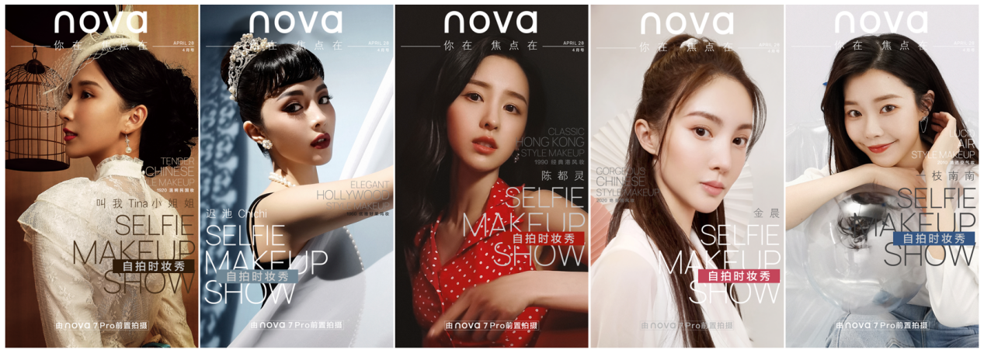
执行过程/媒体表现
直播媒体平台：
3家媒体直播，在线观看人数超2000万；B站登顶娱乐小时榜第一。
bilibili，小红书，微博，华为终端，天猫，优酷，爱奇艺，今题头条，西瓜视频，斗鱼，凤凰新闻…
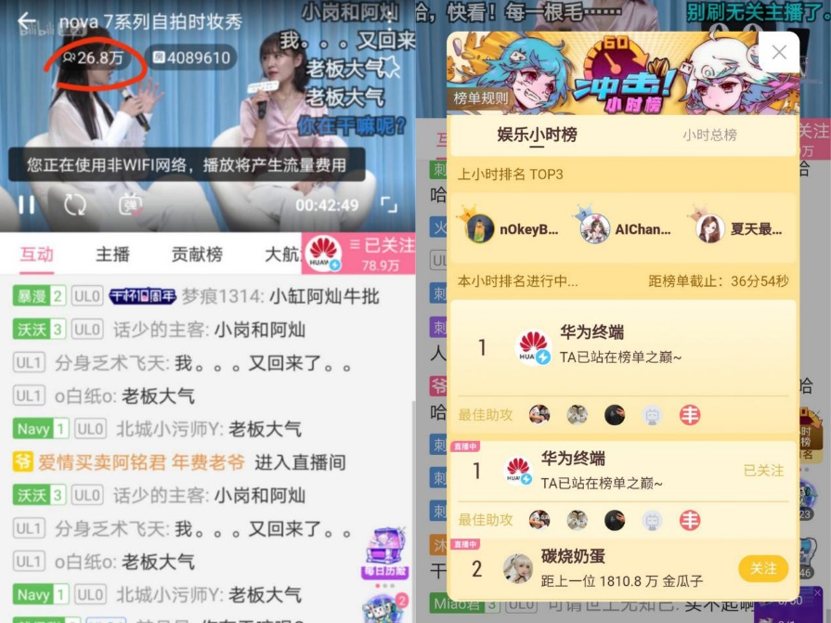
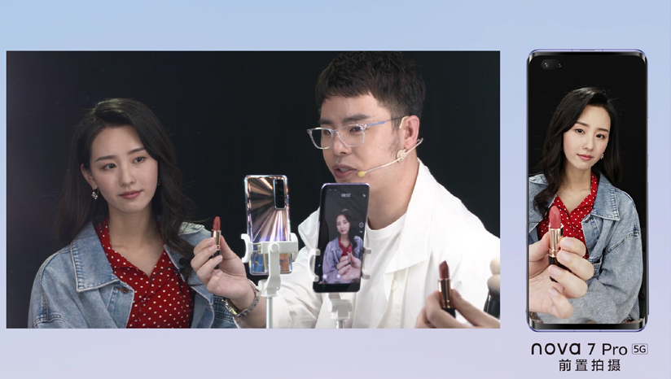
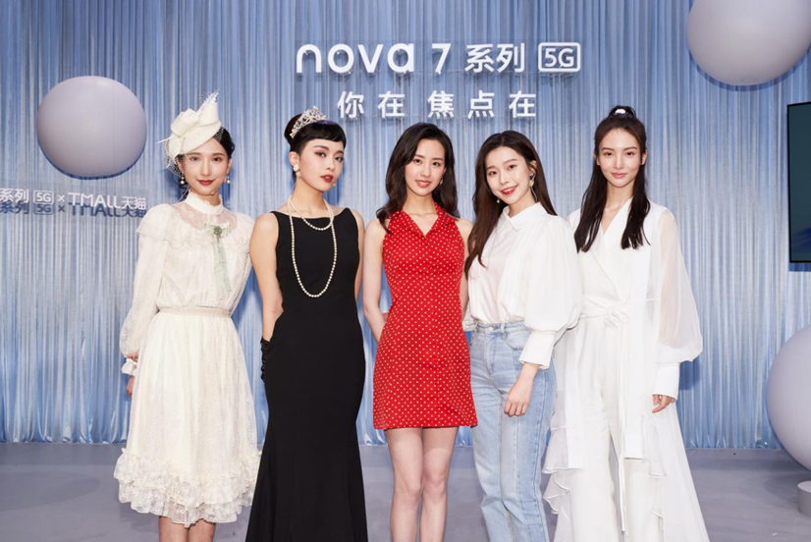
传播媒体平台：微博KOL 34个。总话阅读量达1282万，总互动量达12万。
KOL：达人J，六查仙女，芒果追星，鹿角情报局，刘闻雯，Raylee麻团儿，Seoul风格志，于海航Yu，杨璐绮yoko ...
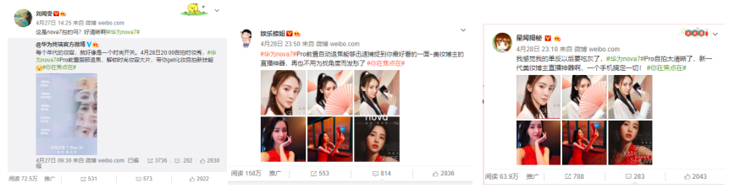
天猫平台引流：手淘切比例，大词主题搜，全网热榜，手猫长颈鹿，手猫mine，动态长颈鹿，手机tab动态新品模块，手猫下拉banner，小黑盒频道banner。
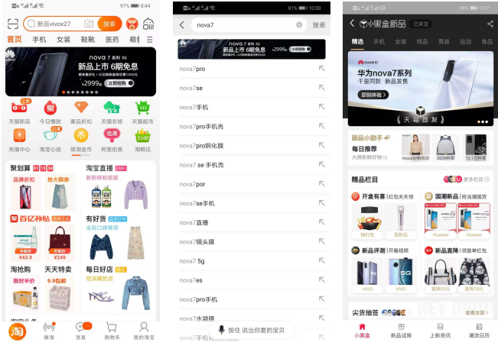
营销效果与市场反馈
明星+KOL百年美妆直播盛典，打造美妆博主新宠nova7，品牌占位美妆圈层；
在线观看人数超2000万，B站娱乐小时榜第一；
明星抖音15s时尚大片，呈现百年惊艳美妆，高清成像达成产品力、品牌调性双凸显，总点赞量达82.9w，总互动量5175+；
外围时尚、生活类传播账号30个，总话阅读量达1282万，总互动量达12万；
激发美妆圈层热议，手机前置镜头变身直播神器，#你在焦点在#话题阅读量达3.25亿，#华为nova7#话题阅读量达1.36亿，UGC作品产出2295+。

